Název školy: Základní škola Chomutov, Písečná 5144
Název materiálu: VY_52_INOVACE_02_Orientace_v_krajině_kh2
Číslo projektu: CZ 1.07/1.4.00/21.3355
Autor: Kateřina Hašková
Datum tvorby:03. 07. 2012
Cílový ročník: třetí
Vzdělávací oblast/obor/okruh: Člověk_a_jeho_svět
Klíčové slovo:směrová růžice, světové strany, kompas
Anotace: Tento pracovní list slouží k zopakování probraného učiva o orientaci v krajině.


Orientace v krajině
1. Do směrové růžice doplň: S, J, V, Z, JZ, JV, SZ, SV
2. Doplň správný název

S

J

V

Z

JZ
JV
SV
SZ

3. Čím nejpřesněji určíme světové strany?
4. Umíme hledat světové strany bez kompasu?
a) Kde vychází slunce?
b) Kde zapadá slunce?
c) 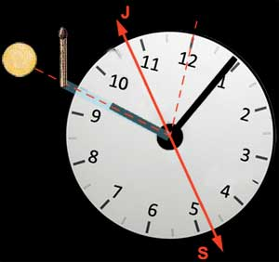Pomůže poloha sluníčka .Jih lze určit pomocí ručičkových hodinek. Hodinky natočíme tak, aby malá ručička směřovala ___________. V polovině úhlu mezi ručičkou a dvanáctkou (v létě jedničkou) se nachází jih. V létě se jih odvozuje od jedničky kvůli letnímu času (posun o jednu hodinu).
d) V lese nám mohou pomoci lišejníky, které rostou více na___________________stranách stromů a kamenů
e) Pařezy mají hustší léta na _________________.
f) Mraveniště jsou k _________ pozvolná, na ___________ se srážejí.
g) Kostely se stavěly vchodem na ______________.
h)
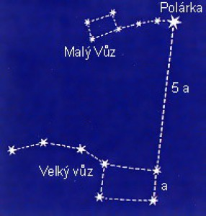hvězda _____________ (Severka) v noci svítí na severu, najdeme ji s pomocí souhvězdí____________ vůz. Pomyslně spojíme jeho zadní kola a vzdálenost mezi nimi _____________ prodloužíme směrem nahoru, přímo k Polárce

ŘEŠENÍ
4. Umíme hledat světové strany bez kompasu?
a) Kde vychází slunce? NA VÝCHODĚ
b) Kde zapadá slunce? NA ZÁPADĚ
c) Pomůže poloha sluníčka. Jih lze určit pomocí ručičkových hodinek. Hodinky natočíme tak, aby malá ručička směřovala KE SLUNCI. V polovině úhlu mezi ručičkou a dvanáctkou (v létě jedničkou) se nachází jih. V létě se jih odvozuje od jedničky kvůli letnímu času (posun o jednu hodinu).
d) V lese nám mohou pomoci lišejníky, které rostou více NA SEVERNÍCH stranách stromů a kamenů
e) Pařezy mají hustší léta NA SEVERU.
f) Mraveniště jsou K JIHU pozvolná, NA SEVER se srážejí.
g) Kostely se stavěly vchodem na ZÁPAD.
h)
hvězda Polárka (Severka) v noci svítí na severu. Najdeme ji s pomocí souhvězdí Velký vůz. Pomyslně spojíme jeho zadní kola a vzdálenost mezi nimi pětkrát prodloužíme směrem nahoru, přímo k Polárce

Zdroje
http://ts2.mm.bing.net/images/thumbnail.aspx?q=5058303719440665&id=a60e405d3f77176adeeb24482dfc0a66&index=newexp&url=http%3a%2f%2fobrazky.superia.cz%2f1280%2fsmerova_ruzice.png
http://www.lukyjos.estranky.cz/img/picture/22/polarka.jpg
http://www.diverzanti.cz/documents/10_clanky/036/036e/hodinky.jpg

